Ingeniería en Sistemas Informáticos
Bases de Datos Aplicada

Tablero de Control de Tickets de Soporte
Trabajo Cuatrimestral · Primera entrega

Integrante: Tobías Caprile
Grupo N°:

1. Descripción del proyecto
El proyecto es un tablero de control (dashboard) para la mesa de ayuda de una empresa. Cada vez que un empleado tiene un problema informático (una PC que no enciende, un usuario bloqueado, falta de internet, etc.) se registra un ticket. El tablero muestra esos tickets agrupados y resumidos para que el responsable de soporte pueda ver rápidamente dónde se concentran los problemas, cuánto se tarda en resolverlos y si se cumplen los plazos acordados.

Temática
Gestión de incidencias (tickets de problemas) del área de soporte técnico de una empresa.

Objetivo del tablero
Ayudar al jefe de soporte a tomar decisiones: qué departamento genera más problemas, qué tipo de problemas son más frecuentes, qué técnicos están sobrecargados y qué tickets están por vencer o ya vencieron su plazo de resolución (SLA, Service Level Agreement: tiempo máximo de resolución según la prioridad).

Usuario del tablero
El responsable o coordinador del área de soporte técnico, y la gerencia que quiera controlar la calidad del servicio.

2. Tecnologías
Parte | Tecnología | Por qué
Motor de base de datos | PostgreSQL, alojado en Supabase | Base relacional con SQL estándar, gratuita y accesible desde la web sin instalar un servidor propio.
Interfaz (frontend) | HTML, CSS y JavaScript | No requiere instalar nada: se abre en el navegador. Es fácil de explicar y de mantener.
Conexión a la base | Librería supabase-js | Permite ejecutar consultas y funciones SQL de la base desde JavaScript.
Seguridad de contraseñas | Extensión pgcrypto (bcrypt) | Las contraseñas se guardan encriptadas (hash), nunca en texto plano.
Repositorio | GitHub | Para alojar el código, como pide la cátedra.

3. Entidades representadas
Entidad | Qué representa | Por qué es relevante para el usuario
Tickets | Cada problema reportado: título, estado, prioridad, fechas de creación y resolución. | Es la entidad central: de ella salen todos los indicadores (cantidad, tiempos, cumplimiento del SLA).
Departamentos | Áreas de la empresa que reportan problemas (Ventas, Logística, etc.). | Permite ver qué áreas generan más incidencias y cuáles reciben peor servicio.
Categorías | Tipo de problema (Hardware, Software, Redes, Accesos, Correo). | Muestra qué tipo de problema es más frecuente y dónde conviene invertir (equipos nuevos, capacitación).
Técnicos | Personal de soporte que resuelve los tickets. | Permite controlar la carga de trabajo y el desempeño de cada técnico.

Tablas de apoyo: Prioridades (define el SLA en horas de cada prioridad) y Usuarios (personas que pueden entrar al tablero).

4. Modelo canónico de la base de datos
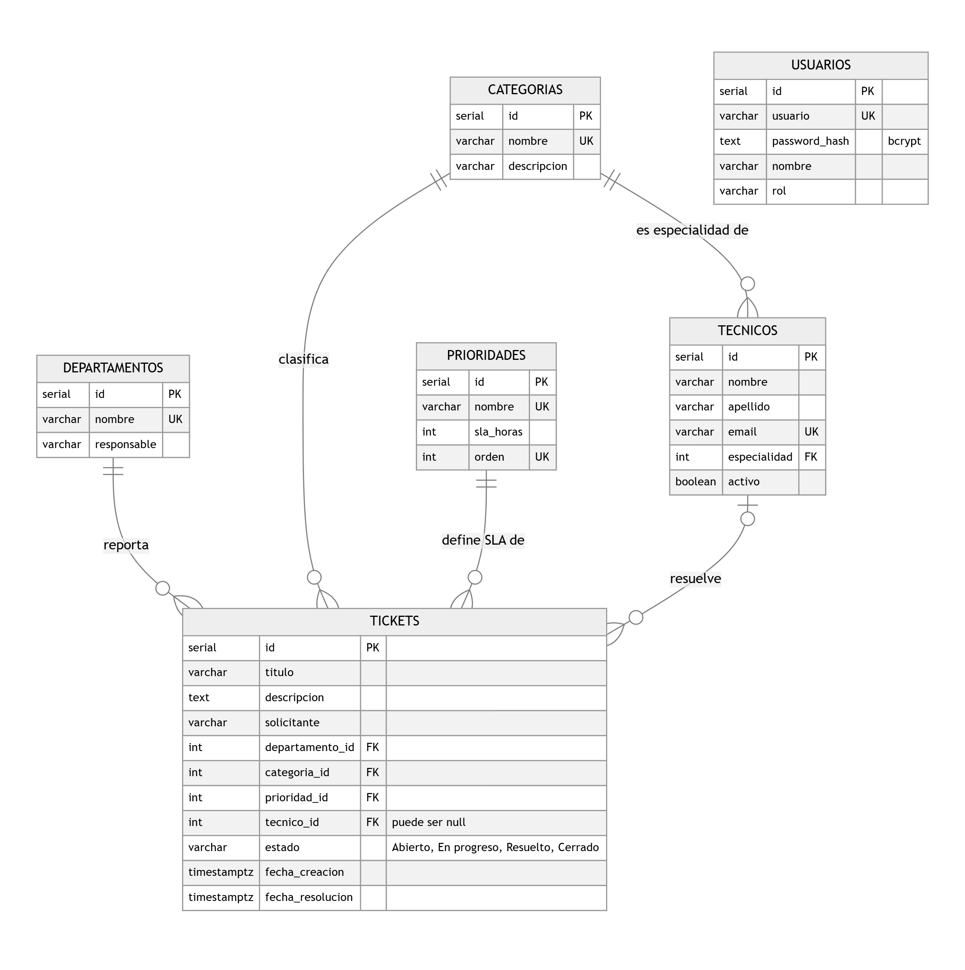
Figura 1. Modelo canónico: tablas, claves primarias (PK), claves foráneas (FK), claves únicas (UK) y relaciones.

Relaciones
- Un departamento reporta muchos tickets; cada ticket pertenece a un solo departamento (1 a N).
- Una categoría clasifica muchos tickets; cada ticket tiene una sola categoría (1 a N).
- Una prioridad se aplica a muchos tickets y define su plazo máximo de resolución (SLA) (1 a N).
- Un técnico resuelve muchos tickets; un ticket puede no tener técnico asignado todavía (0..1 a N).
- Cada técnico tiene una categoría como especialidad (1 a N).
- Usuarios es independiente: solo se usa para el inicio de sesión.

5. Navegación entre niveles (Drill Down / Drill Up)
Nivel | Qué muestra | Cómo se navega
1. Departamentos | Cantidad de tickets, abiertos y % de cumplimiento del SLA de cada departamento. | Clic en un departamento: baja al nivel 2.
2. Categorías | Dentro del departamento elegido: tickets por tipo de problema y tiempo promedio de resolución. | Clic en una categoría: baja al nivel 3. Botón Volver o ruta de navegación: sube al nivel 1.
3. Detalle de tickets | Listado de tickets de esa categoría y departamento: prioridad, técnico, estado, horas usadas y semáforo. | Botón Volver: sube al nivel 2.

6. Semaforización
Indicador: porcentaje de tickets resueltos dentro del SLA (por departamento, categoría y técnico).
Color | Condición | Significado
Verde | 90% o más | Servicio normal o favorable.
Amarillo | Entre 75% y 89% | Advertencia: se están demorando tickets.
Rojo | Menos de 75% | Situación crítica: hay que reforzar o reorganizar el soporte.

En el nivel de detalle, cada ticket también tiene su propio semáforo: verde si usó menos del 75% del plazo, amarillo si usó entre el 75% y el 100%, y rojo si el plazo ya venció.
Plazos (SLA) por prioridad: Crítica 4 h · Alta 8 h · Media 24 h · Baja 72 h.

7. Inicio de sesión
- Las credenciales se verifican contra la tabla usuarios de la base de datos.
- La contraseña se guarda como hash bcrypt (función crypt() de la extensión pgcrypto), nunca en texto plano.
- La página llama a la función SQL login(usuario, contraseña), que devuelve el usuario solo si la contraseña coincide con el hash guardado.
- La tabla usuarios está protegida con Row Level Security: no se puede leer directamente desde la web, solo a través de la función login().
- Si las credenciales son correctas, se redirige automáticamente al tablero. Si son incorrectas, se muestra un mensaje de error y no se permite el acceso.
- Si alguien intenta abrir el tablero sin haber iniciado sesión, es enviado de vuelta a la pantalla de login.

8. Prototipo de interfaces
A continuación se muestran las pantallas del sistema. El login ya funciona contra la base de datos. El tablero es un prototipo navegable: muestra la organización visual definitiva con números de ejemplo, que en la segunda entrega serán reemplazados por los resultados de consultas SQL.

8.1 Inicio de sesión
Pantalla de acceso al sistema. El usuario ingresa su nombre de usuario y contraseña, que se validan contra la tabla usuarios.
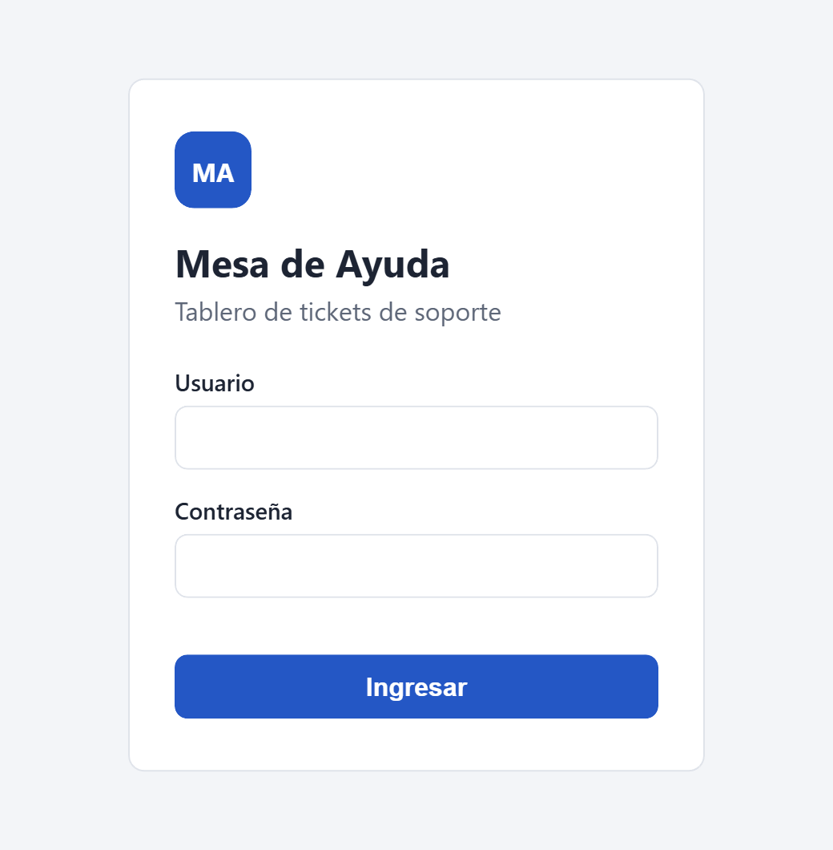
Figura 2. Pantalla de inicio de sesión.
Si el usuario o la contraseña no corresponden a un usuario registrado, se muestra un mensaje de error y no se permite el acceso al tablero.
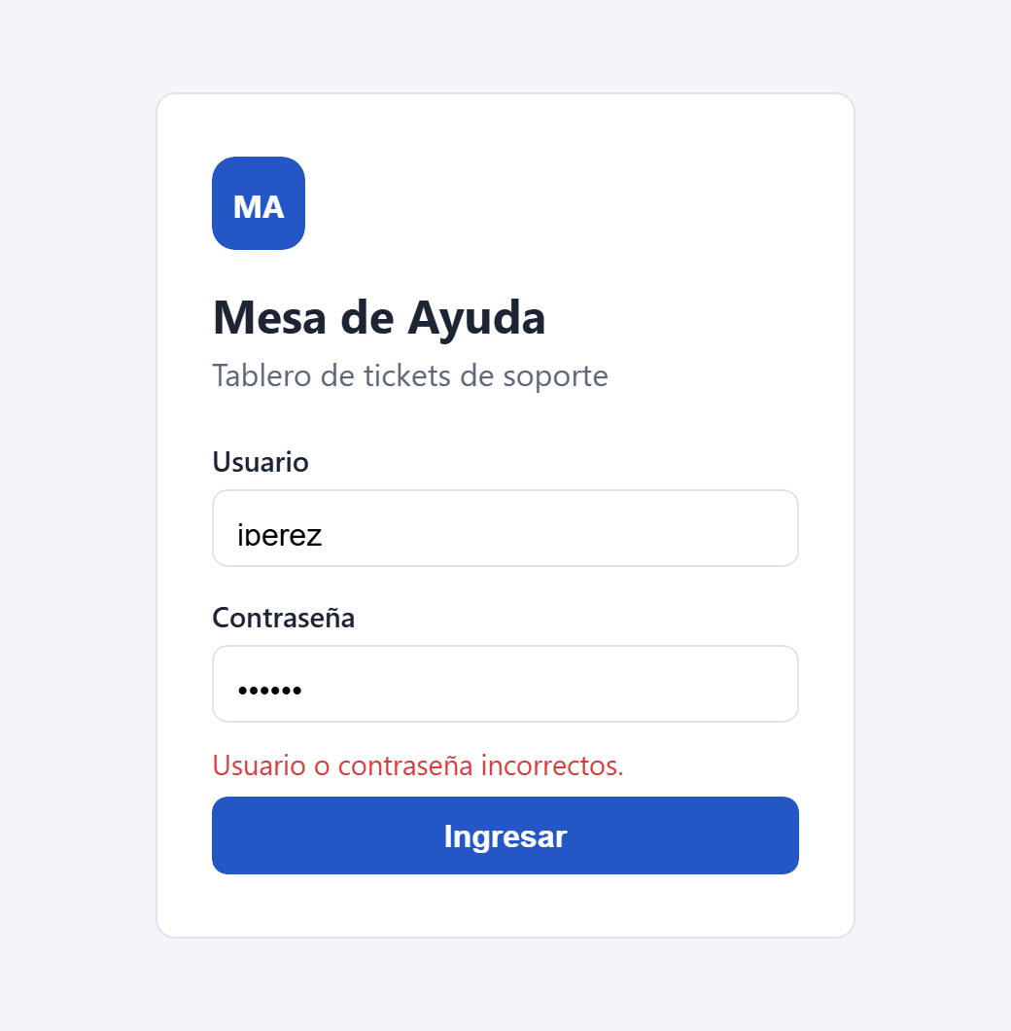
Figura 3. Intento de acceso con credenciales incorrectas.

8.2 Nivel 1: Resumen general por departamento
Pantalla principal del tablero. Arriba se muestran los indicadores generales (total de tickets, tickets abiertos, porcentaje resuelto dentro del SLA con su semáforo y tiempo promedio de resolución). Abajo, un gráfico de barras con la cantidad de tickets por departamento y una tabla con el cumplimiento del SLA de cada uno. Al hacer clic en un departamento se baja al nivel 2.
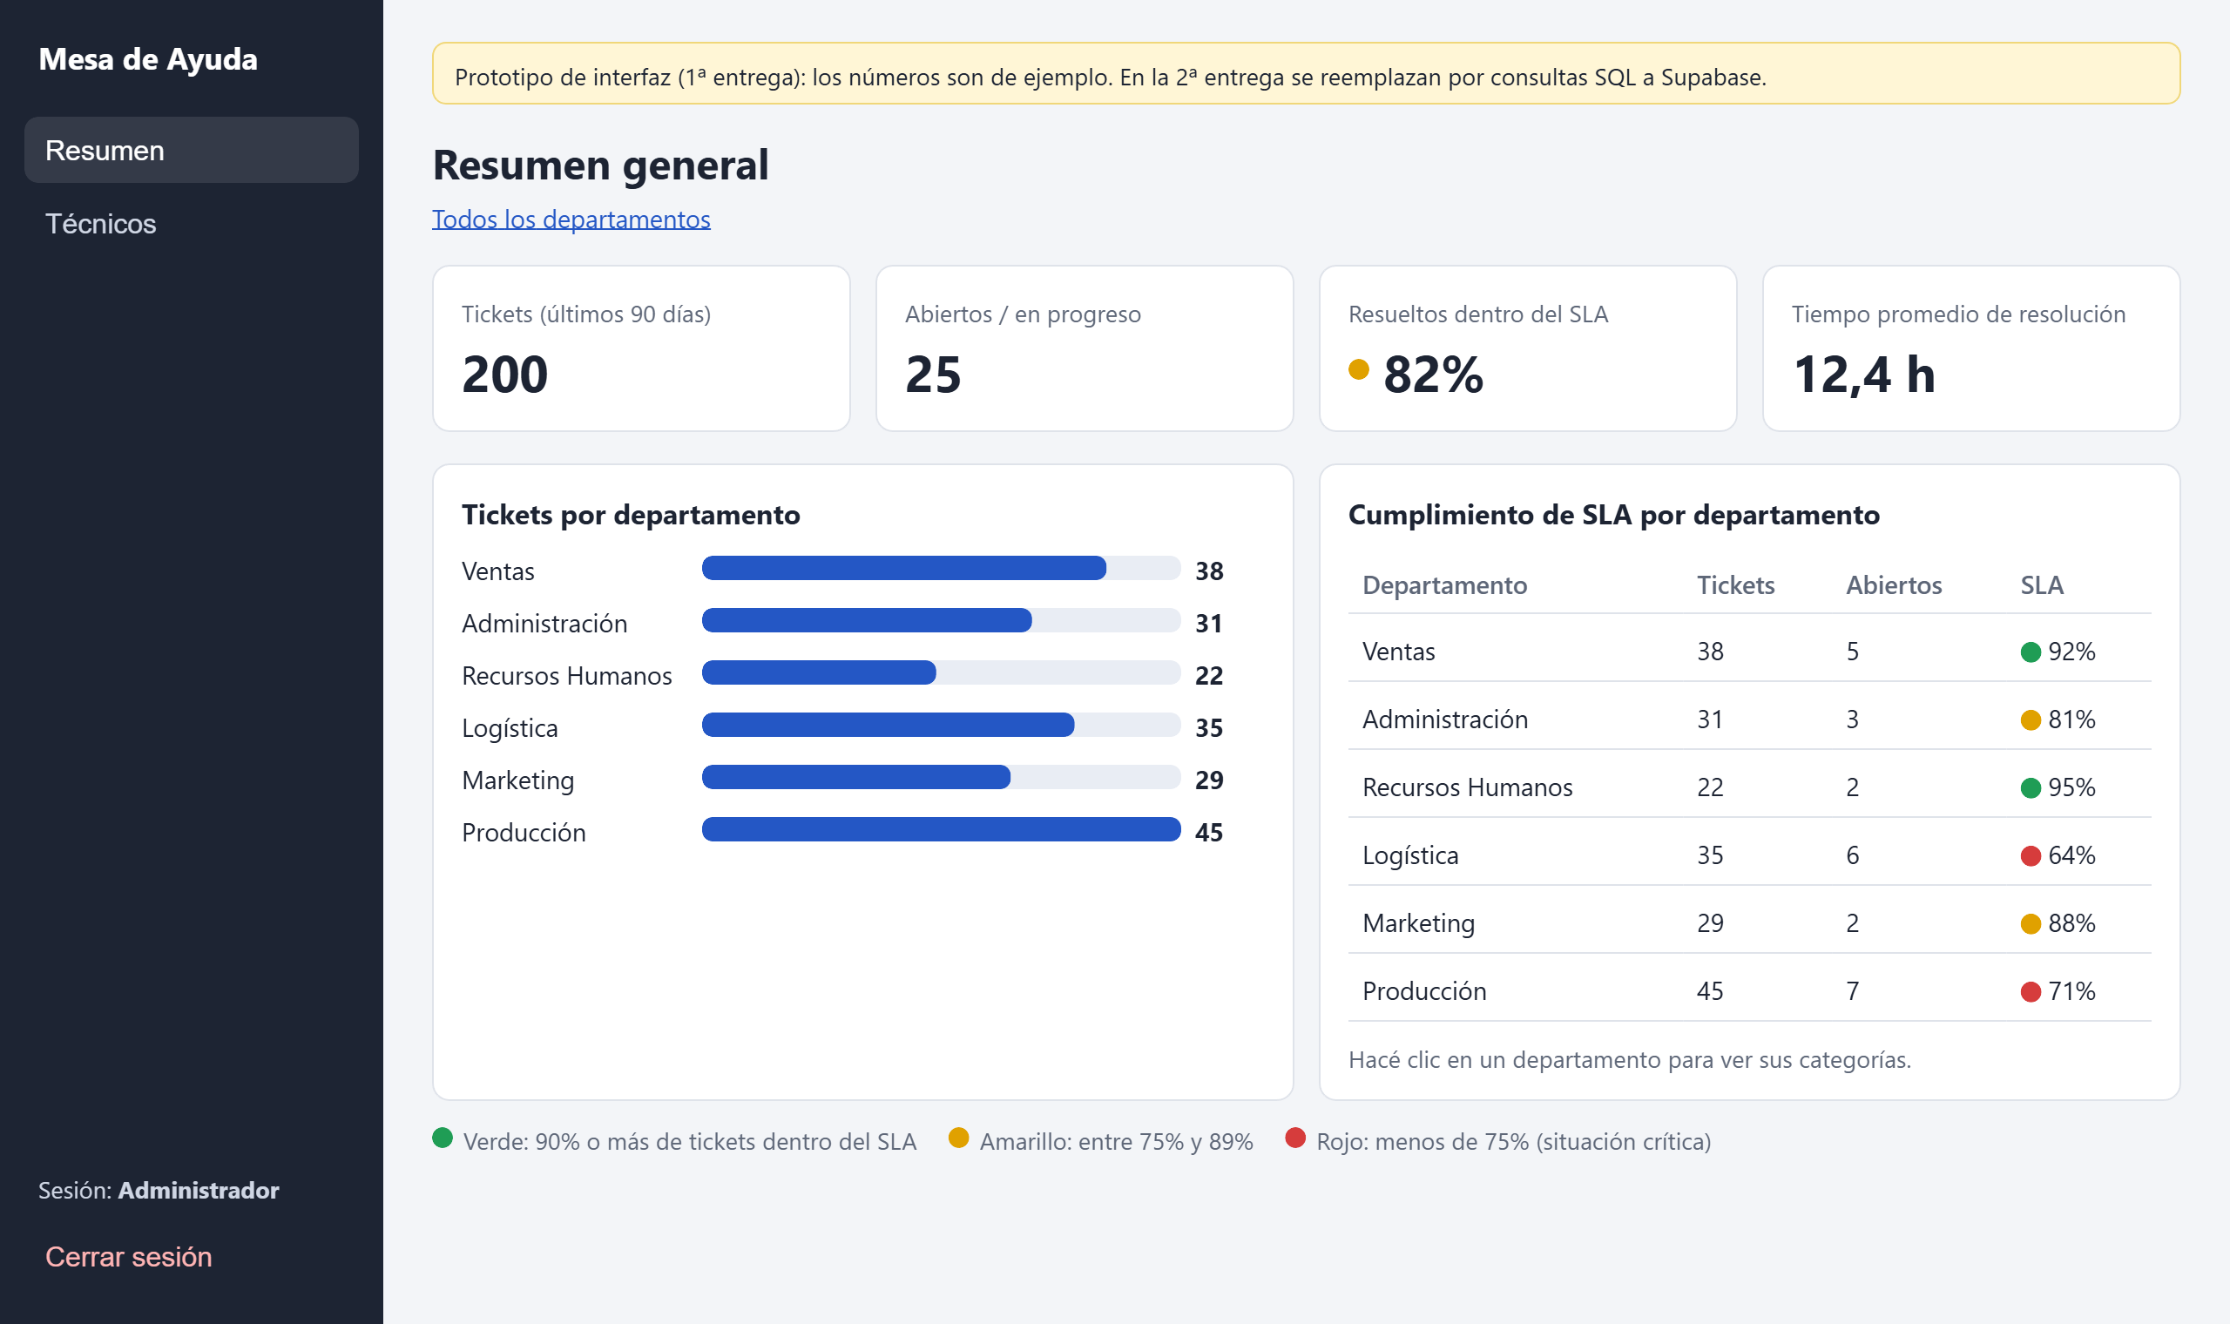
Figura 4. Nivel 1: resumen general con semáforo por departamento.

8.3 Nivel 2: Categorías dentro de un departamento
Muestra los indicadores del departamento elegido y cómo se distribuyen sus tickets por tipo de problema, con el tiempo promedio de resolución y el semáforo de cada categoría. La ruta de navegación y el botón Volver permiten regresar al nivel 1 (Drill Up). Al hacer clic en una categoría se baja al nivel 3.
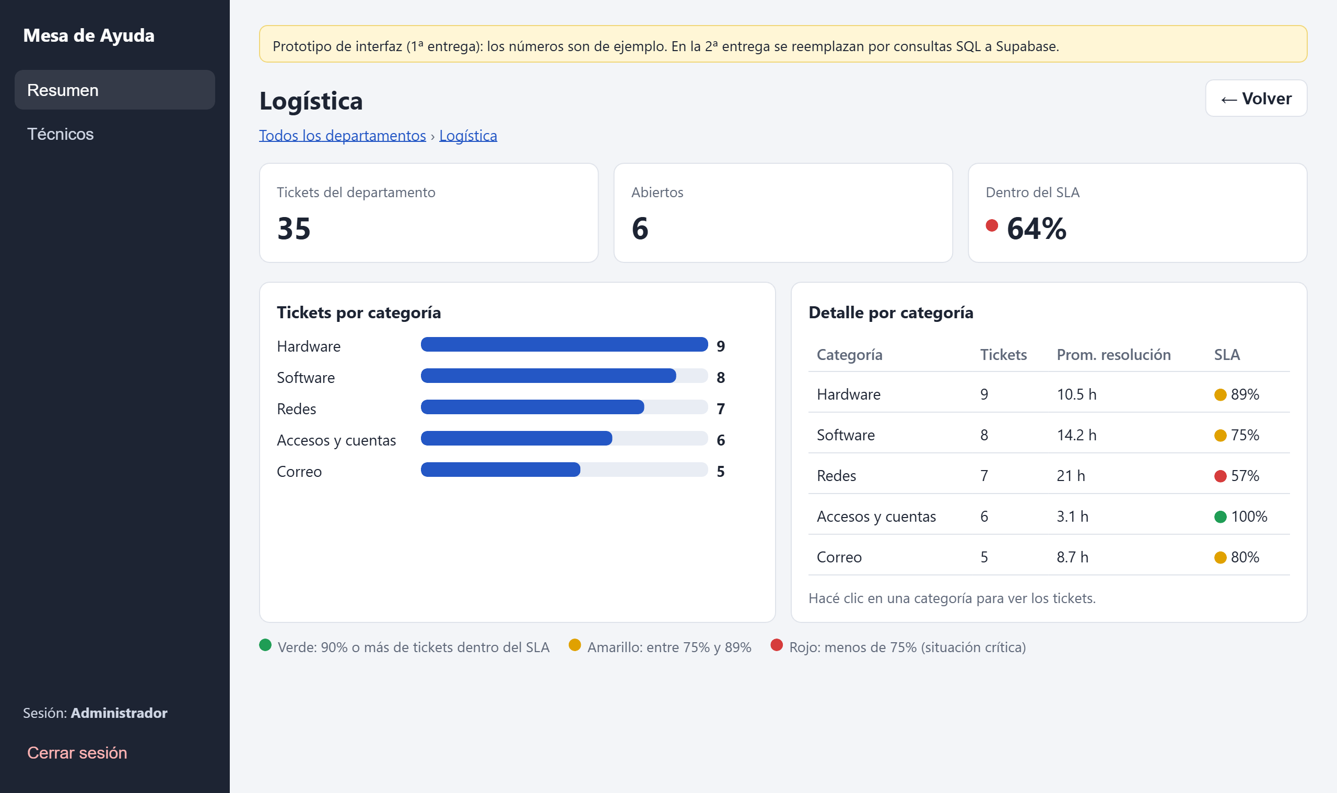
Figura 5. Nivel 2: categorías del departamento Logística.

8.4 Nivel 3: Detalle de tickets
Listado de los tickets de la categoría y departamento elegidos: prioridad, técnico asignado, estado, horas transcurridas frente al plazo (SLA) y semáforo individual de cada ticket. El botón Volver regresa al nivel 2.
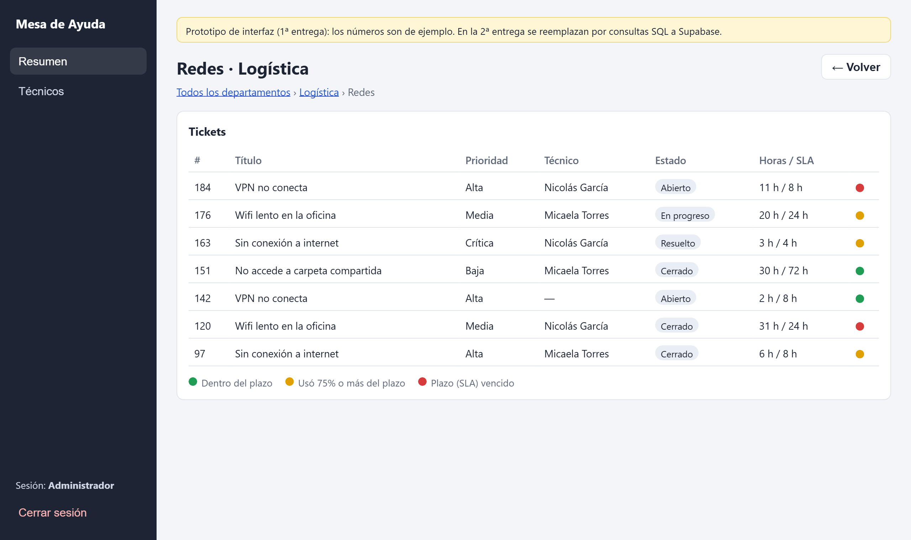
Figura 6. Nivel 3: tickets de la categoría Redes en Logística.

8.5 Técnicos
Vista complementaria con la carga de trabajo de cada técnico (tickets asignados y abiertos) y su porcentaje de cumplimiento del SLA, para detectar sobrecargas.
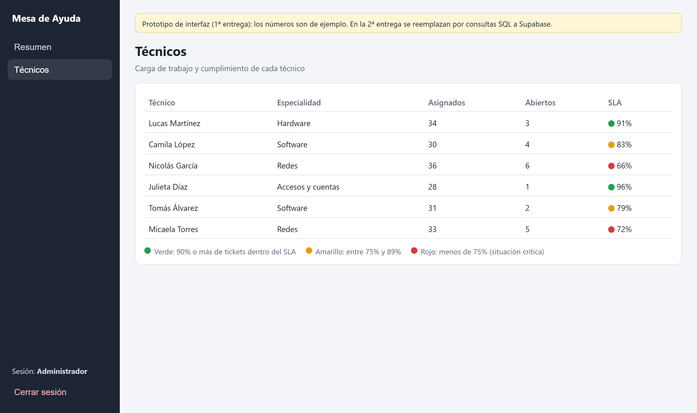
Figura 7. Carga de trabajo y cumplimiento por técnico.

9. Repositorio
Link al repositorio en GitHub: https://github.com/Tcapri-05/TP-BDA-Tickets
El repositorio contiene todo el código del proyecto y los scripts SQL para recrear la base de datos desde cero. Su estructura es la siguiente:
Archivo o carpeta | Contenido
index.html | Pantalla de inicio de sesión.
dashboard.html | Tablero (prototipo navegable con los tres niveles y la vista de técnicos).
css/estilos.css | Estilos visuales de todas las pantallas.
js/config.js | Conexión a Supabase (URL y clave pública).
js/login.js | Validación del login llamando a la función SQL login().
js/sesion.js | Manejo de la sesión y protección del tablero.
js/prototipo.js | Lógica de navegación (Drill Down / Drill Up) y semaforización.
sql/01_esquema.sql | Creación de tablas, relaciones, restricciones, índices y seguridad (RLS).
sql/02_login.sql | Función login() con contraseñas encriptadas con bcrypt.
sql/03_datos.sql | Carga de datos iniciales con INSERT: departamentos, categorías, prioridades, técnicos, usuario de prueba y 200 tickets.
docs/ | Documentación de la entrega e imágenes.
README.md | Instrucciones para abrir y ejecutar el proyecto.

Cómo ejecutar el proyecto
- Base de datos: ejecutar en el SQL Editor de Supabase los scripts sql/01_esquema.sql, sql/02_login.sql y sql/03_datos.sql, en ese orden.
- Conexión: completar la URL y la clave pública del proyecto de Supabase en js/config.js.
- Aplicación: abrir index.html en el navegador (no requiere instalar nada).

